小强谈尿素 | 尿素期货即将上市，这些知识你都了解吗？

近日，“郑州商品交易所尿素期货合约规则论证会”在北京召开，会上现货及期货专业人士对尿素期货的合约及相关制度进行论证，尿素期货上市在即。为了让大家熟悉尿素这个陌生的品种，小强接下来用五周的时间向大家系统的介绍尿素期货，今天为大家带来的是尿素的基本概念。

**尿素概念**

尿素的学名叫碳酰二胺，也称为脲或者碳酰胺，化学方程式为CO(NH2)2（分子式见图1）。它是哺乳动物和某些鱼类体内蛋白质代谢分解的主要含氮终产物，因为人的尿液中含有这一成分，因此通常叫做尿素。

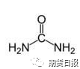

**尿素的发现及工业化进程**

1773年，伊莱尔·罗埃尔通过蒸干人体的尿液，得到了白色结晶，其中的主要成分就是尿素。

1798年，富克拉伊在尿素硝酸盐中得到了纯尿素。

1828年，弗里德里希·维勒在氰酸钾中加入硫酸铵后蒸干。他原本希望得到氰酸铵，但是最后他发现得到的白色晶体并不是铵盐，而是一种新的物质。事实上，他得到的物质正是尿素（CO(NH2)2），这是人类第一次人工合成尿素，也是人类第一次用无机物合成有机物。（弗里德里希. 维勒制备尿素的化学方程式2KCNO+S =+ S）之后，各国化学家发明了几十种方法制备尿素，但是由于原材料难以获得、生产成本过高、生产不好控制等多方面的因素而始终没有实现工业化。

1868年俄国化学家巴扎罗夫将氨基甲铵和碳酸铵长期加热，制成了尿素，开启了工业化生产尿素的先河。之后，工业生产尿素的方法都是转变为氨与二氧化碳为原料。

1922年，德国建造了世界上第一座尿素生产工厂。1932年，美国杜邦公司直接用合成法生产出尿素氨水，1935年生产出固体尿素。不过，由于技术的限制，生产中仍然存在大量未反应的氨，工业化生产尿素的效率并不高，单个装置的年产量不足万吨。

50年代左右，各国开始研究尿素生产中未反应物的再次利用，通过半循环或者全循环的方法回收氨、二氧化碳、甲胺液，从而提升生产效率，降低生产成本。60年代之后，尿素的生产开始向大型化发展，产量急剧上升，尿素在农业中的运用也显著上升，全球的粮食产量则大幅上升。

在70年代之前，国内的尿素生产装置以自行设计的小装置为主，70年代之后国内开始引进大型的尿素生产装置，目前国内已经有上百套大型尿素生产装置，尿素的生产也由供给短缺变为了供应过剩。

目前国内工业上生产尿素的方法主要有三种：煤制、天然气制和焦炉气制，这点和甲醇比较类似。我国由于“富煤、贫油、少气”的资源禀赋，煤炭的储量丰富、价格便宜，因此国内生产尿素通常以煤制为主，采用的工艺主要是在高温、高压的条件下以液氨和二氧化碳为原料生产尿素。

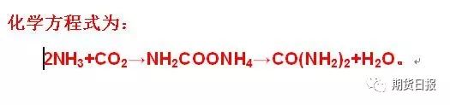

**尿素的用途**

在人类文明的绝大多数时候，人类是吃不饱的。为了获得更多的土地和食物，人类之间陷入无休止的战争之中。大航海时代，人类在南美发现了土豆这个产量高适应性好的物种，并大面积种植之后，西欧地区的人类才逐渐吃饱，并且开始了工业革命。20世纪中叶，随着化肥的大面积使用，人类的食物供应逐渐充足，绝大部分人类终于不再为饥饿发愁了，人类文明因此得以飞速发展。由此可见，土豆和化肥在某种程度上改变了人类文明的进程。

由于化肥的重要性，因此化肥已经成为了现代农业的重要组成部分。植物在生长过程中需要的营养成分都能够通过化肥来获得。目前的化肥种类繁多，但是最常见的化肥主要分为三大类：即氮肥、磷肥和钾肥。它们的功效可以用一句简单的话来概括“氮浓绿、余两抗”。其中，“氮浓绿”指的是氮肥能使农作物生长得更加的茂盛、叶片更加浓绿，同时果实也更大更饱满；“余两抗”是指磷肥和钾肥主要提升农作物抵抗极端天气和病虫害的能力。其中，磷肥有抗寒和抗旱的功能，同时也促进农作物早熟、并且颗粒饱满；钾肥的功能则主要是抗病虫害和抗倒伏。

在化肥的使用中，氮肥的运用最为广泛也最为重要。目前全球的氮肥使用量占化肥总使用量的60%，磷肥为23%，钾肥则为17%。国际上的氮肥基本上以尿素为主，尿素是目前全球使用量最大的化肥。我国由于人均耕地面积较少，大部分地区以小农耕种为主片面的追求产量，加之受传统“大水大肥”思想的影响，因此对能增加产量的氮肥的使用比例要高于世界水平，我国的氮肥使用占化肥总使用量的比重达到73%，磷肥则为22%，钾肥则只有5%。目前国内的氮肥主要以尿素为主，占氮肥消费比重的60%（即尿素占国内化肥消费的比重达到43.8%左右）。除此之外，国内还使用碳酸氢铵(NH4HCO3)、硫酸铵{(NH4)2SO4}、氯化铵(NH4Cl)、氨水（NH3.H2O）、液氨(NH3)、硝酸铵(NH4NO3)等氮肥。

除了作为化肥之外，尿素在工业上也有其他的运用。工业方面尿素主要用于生产脲醛树脂、三聚氰胺和三聚氰酸。其中，尿素和甲醛生成脲醛树脂，主要用于生产木材的粘合剂，同时也用于生产部分的塑料制品，如插线板、电源开关、马桶盖等日常用品；三聚氰胺则是用于生产涂料和部分塑料，前些年曝光的毒牛奶中的有害物质就是三聚氰胺，它是一种对人体有害的物质；三聚氰酸则主要用于漂白剂、杀菌剂或是除草剂。

除了农业和工业以外，尿素在医学上也有一定的运用。由于尿素具有提高皮肤湿度的作用，因此在部分手术之后的外涂物中含有大量的尿素。除此之外，告诉女性朋友和部分臭美的花样美男们一个不幸的消息，化妆品中也是含有少量的尿素的，所以你敷在脸上的也许和你早上（你懂的）是一样的东西。

**尿素的性状及标准**

尿素是一种有机化合物，常温下是一种白色或微黄色的晶体或颗粒（见图2），无嗅无味（尿液中的味道主要是尿素水解之后氨气的味道，尿素本身是没有味道的），触摸起来稍有清凉感，熔点为132.℃，加热温度超过熔点即分解成三聚氰胺、氨气和二氧化碳。

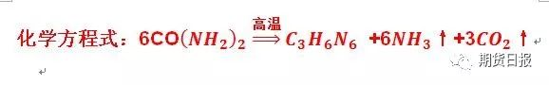

尿素有一定的吸湿性：常温下相对湿度小于70%时，吸湿性不大；当温度超过20℃，相对湿度大于80%时，一个月内就会溶化成液体。尿素易溶于水，水溶液呈中性，属于中性化肥。尿素在60℃以上的溶液中会发生水解作用，随温度升高会释放出氨气；在高温下可进行缩合反应，加热至150-160℃将脱氨成缩二脲；若迅速加热将脱氨成六元环化合物三聚氰酸。尿素与酸反应生成盐，在酸、碱、酶作用下（酸、碱需加热）能水解生成氨和二氧化碳。

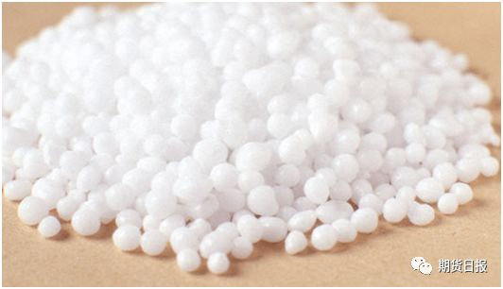

图表2：尿素颗粒

尿素期货的标的为符合现行国标GB/T2440-2017中的优等品，国标中的合格品也允许交割，但是会设置相应的升贴水（升贴水交易所会后续公布）。由于国标中的各项规定繁杂，下面仅罗列农用尿素国家标准中的理化指标，想要具体了解尿素的国家指标的读者还是建议自行在网上查找，在此我就不再赘述了。

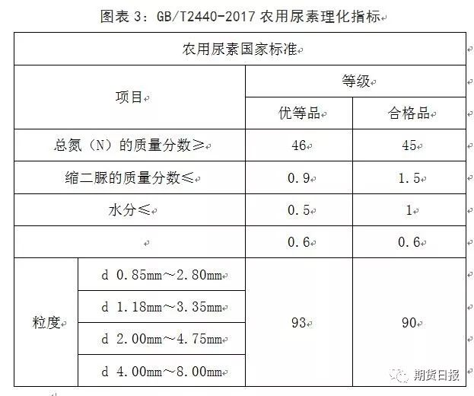

好了，今天对尿素基本概念的介绍就到这里。之后连续四周的周六，小强分别向大家介绍尿素的生产，贸易流向、仓储及定价，消费，政策及运用。希望大家持续关注。

（作者单位：金石期货 ）